

JVIZ I. OŠ Rogaška Slatina

IZBIRNI PREDMETI
v šolskem letu 2025/2026
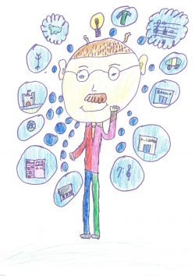

Kazalo vsebine
OBVEZNI IZBIRNI PREDMETI 3
DRUŽBOSLOVNI PREDMETI 4
ANSAMBELSKA IGRA (ANI) 7., 8., 9. r. 4
GLEDALIŠKI KLUB (GKL) 7., 8., 9. r 4
KAJ NAM GOVORIJO UMETNINE (KGU) 7., 8. in 9. r. 6
LIKOVNO SNOVANJE (LS) I II III 7
ŠOLSKO NOVINARSTVO (ŠNO) 7., 8., 9. r. 8
TUJI JEZIKI 9
VERSTVA IN ETIKA I, II, III (VE) 10
NARAVOSLOVNI PREDMETI 11
ELEKTROTEHNIKA (ETH) 9. r. 11
IZBRANI ŠPORTI (IŠ) 8. r. 11
KEMIJA V ŽIVLJENJU (KEŽ) 9. r.. 12
LOGIKA (LO) 7. r. 13
MATEMATIČNA DELAVNICA 7, 8, 9 (MD7, MD8, MD9) 7., 8., 9. r. 13
NAČINI PREHRANJEVANJA (NPH) 9. r. 14
OBDELAVA GRADIV – LES (OGL) 7. r. 14
POSKUSI V KEMIJI (POK) 8. r. 16
PLES 7., 8., 9. r (PLE) 16
RAČUNALNIŠTVO 17
RAZISKOVANJE ORGANIZMOV V DOMAČI OKOLICI (ROD) 7. r 18
SODOBNA PRIPRAVA HRANE (SPH) 7. r. 18
ŠPORT ZA SPROSTITEV (ŠSP) 7. r. 19
ŠPORT ZA ZDRAVJE (ŠZZ) 9. r. 19

OBVEZNI IZBIRNI PREDMETI

Poleg obveznih predmetov mora šola za učence 7., 8. in 9. razreda ponuditi izbirne predmete. To so predmeti, ki jih učenec izbere glede na interes, zaradi česar naj bi bila šola zanj bolj zanimiva. Izbirni predmeti učencu omogočajo, da uresničuje svoje interese in želje ter razvija svoja močna področja na čim bolj aktiven način.

Učenec izbere dve uri pouka izbirnih predmetov tedensko, lahko tudi tri ure, če s tem soglašajo njegovi starši (17. člen Zakona o osnovni šoli, Ur. l. RS št. 81/06, 102/07).

Nekateri predmeti so vezani na razred, ki ga učenec obiskuje (npr. Likovno snovanje I se izvaja v 7. razredu) Nekaj predmetov je triletnih, kar pomeni, da se snov nadgrajuje (npr. Klaviatura I, II, Nemščina I, II, III). Večina predmetov pa je enoletnih, učenec jih lahko obiskuje samo eno leto.

Zamenjava oz. popravek obveznega izbirnega predmeta je možen do konca septembra v šolskem letu, vendar le, če je pri izbranem predmetu še prostor, je časovno usklajen z urnikom učenca in ne vpliva na razpad celotne skupine.

Po 52. členu zgoraj omenjenega zakona je učenec, ki obiskuje glasbeno šolo z javno veljavnim programom, na predlog staršev oproščen sodelovanja pri izbirnih predmetih v osnovni šoli. Tak učenec je lahko oproščen sodelovanja pri izbirnih predmetih v celoti ali pa le eno uro tedensko.

Učenci so pri izbirnih predmetih ocenjeni in jih morajo redno obiskovati, saj so del pouka.



Zbrala in uredila: Ravnateljica:
Katja Vreže, soc.ped. Anita Skale, prof.

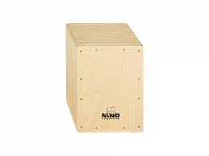
DRUŽBOSLOVNI PREDMETI

ANSAMBELSKA IGRA (ANI) 7., 8., 9. r
Cilji predmeta:
- učenci se ob izvajanju glasbe sprostijo in zabavajo,
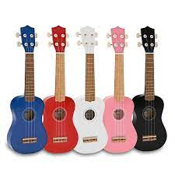
- učenci usvojijo igranje na ukulele in cajon,
- učenci utrjujejo znanje inštrumenta, ki ga že igrajo,
- učenci spoznavajo tehniko pravilnega petja,
- učenci nastopajo na različnih prireditvah,
- učenci razvijajo čut za skupno sodelovanje,
- učenci ozaveščajo pomen glasbe kot kulture,
- učenci spoznavajo in razumejo glasbeni zapis
Pri izbirnem predmetu ansambelska igra otroci uresničujejo svoje interese po izvajanju glasbe. Predmet omogoča ustvarjalnost in raziskovanje, otroci sami izvajajo, zato je učitelj zgolj mentor in koordinator dela. Predmet je primeren tudi za otroke brez glasbenega predznanja, pa tudi za tiste, ki hodijo v glasbeno šolo. Učni načrt omogoča različne glasbene vsebine in se prilagaja učenčevim interesom. Lahko se naučite igrati na preprosta inštrumenta ukulele in cajon. Učenci bodo izvajali znane ljudske pesmi, slovenske in tuje popularne pesmi. Skladbe lahko otroci tudi sami predlagajo in prinesejo. Metode dela pri ansambelski igri (šolski bend) omogočajo hitre dosežke, vsak učenec je vseskozi aktiven, igra na določen instrument ali ga zamenja. Učenci, ki obiskujejo glasbeno šolo, se bodo zlahka vključili v skupinsko muziciranje in se naučili tudi drugih instrumentov. Učenci bodo glasbo spoznavali neposredno z izvajanjem in ne kot glasbeno teorijo. Kdor ima svoje glasbilo ali se ga uči, ga lahko prinese, saj bo lahko igral tudi nanj.
Gregor Marcen

GLEDALIŠKI KLUB (GKL) 7., 8., 9. r.

Predmet se navezuje na bogato izročilo osnovnošolskih dramskih krožkov, ki ga povezuje s poznavanjem temeljnih pojmov iz gledališkega in dramskega sveta. Učenci dograjujejo zmožnost sprejemanja in tudi tvorjenja enostavnejših dramskih besedil (dramatizacije) ter se usposabljajo za ustvarjalno in kritično sprejemanje teh besedil, hkrati pa aktivno sodelujejo pri nastanku gledališke predstave.

Poleg ustvarjalnih gledaliških dejavnosti je predmet povezan tudi s spoznavanjem aktualnih dogodkov v slovenskih gledališčih. Učenci spoznavajo značilnosti drame in gledališča z aktivno gledališko vzgojo ter s predlogi pomagajo oblikovati vsebine predmeta.

Učenci s pomočjo učitelja in individualnih sporazumevalnih zmožnosti
    - spoznavajo prvine gledališke, lutkovne in radijske umetnosti,
    - pridobivajo bralno in gledališko kulturo, tj. naklonjenost do branja krajših dramskih besedil ter obiskovanja gledaliških predstav,
    - si oblikujejo stališča za prepoznavanje kvalitetne predstave (vzgoja gledališkega občinstva),
    - ob branju domačih in tujih krajših dramskih del in gledanju predstav razvijajo osebnostno in narodno identiteto,
    - razvijajo zanimanje za sprejemanje različnih gledaliških in lutkovnih predstav (mladinsko gledališče in gledališče za odrasle, lutkovno gledališče, ulično gledališče, variete),
    - spoznavajo gledališče kot sintezo različnih umetnosti,
    - sprejemajo besedila in predstave in jih s pomočjo učitelja vrednotijo,
    - s pomočjo učitelja pišejo in se pogovarjajo o besedilih in o predstavah,
    - s pomočjo učitelja ustvarjajo besedila in manjše predstave, nastopajo na odru ter se učijo delati v skupini,
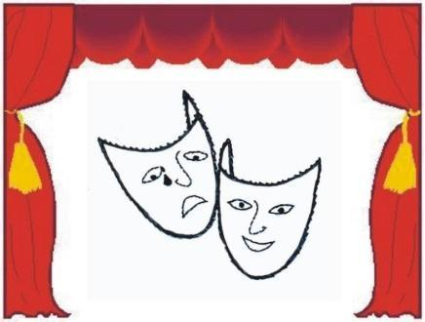
    - berejo krajša besedila slovenske in tuje mladinske dramatike, spoznavajo zgradbo dramskega besedila,
    - s pomočjo učitelja dramsko besedilo razčlenjujejo,
    - s pomočjo učitelja pišejo dramatizacije pesemskih in proznih besedil,
    - se udeležujejo posamičnih ali skupinskih vaj ter sproščeno improvizirajo besedila,
    - ogledajo si gledališko predstavo/-e, se o njej/njih pogovarjajo in jih skušajo vrednotiti,
    - spoznavajo glavne prvine gledališkega dogodka, tj. gledališko komunikacijo in njeno aktualnost (igralci – predstava – skupinski gledalec),
    - razvijajo zmožnosti izražanja z mimiko, kretnjami, gibanjem in govorom v odrskem prostoru,
    - s pomočjo učitelja pripravljajo razredno oz. šolsko gledališko uprizoritev,
    - obiščejo eno izmed slovenskih gledališč in spoznajo njegov ustroj.

Barbara Jarh Ciglar

KAJ NAM GOVORIJO UMETNINE (KGU) 7., 8. in 9. r.
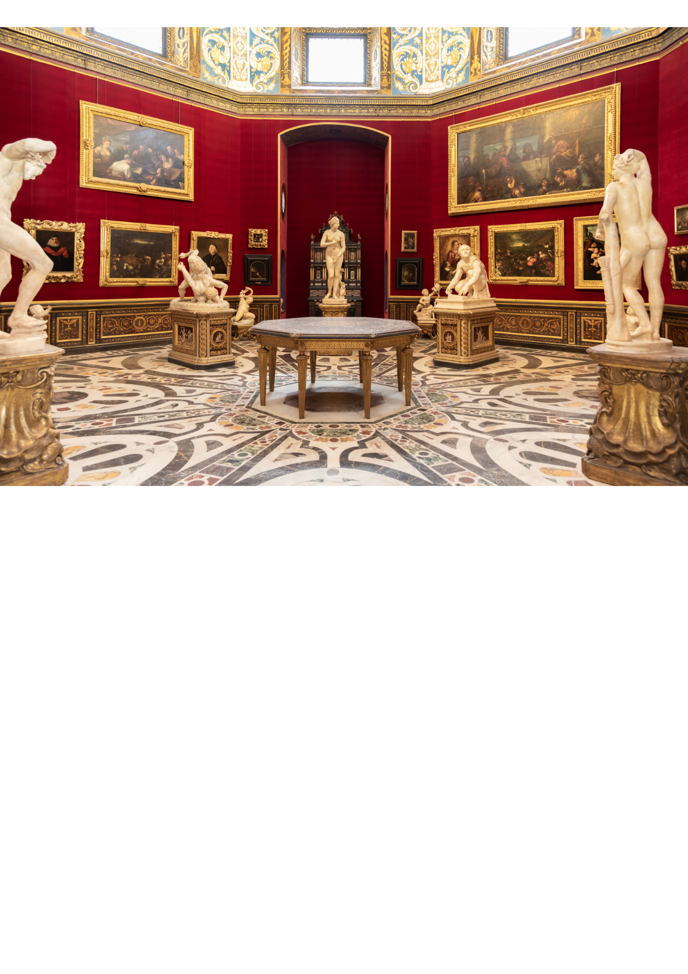
Izbirni predmet nadgrajuje predmet likovne umetnosti. Predmet umetnostne zgodovine se povezuje s številnimi drugimi predmeti kot so: filozofija, sociologija, arheologija, etnologija … Umetnostna zgodovina je veda, ki obravnava zgodovino idej in njihov izraz v likovnih zvrsteh, zlasti arhitekturi, kiparstvu in slikarstvu ter sorodnih načinih ustvarjanja. Namenjen je poglabljanju in širjenju znanja iz področja zgodovine umetnosti. Predmet upošteva interese učencev. Namen in cilj predmeta je, da se učenci seznanijo s svetom umetnostnih spomenikov od davnine do naših dni. Učenci se seznanijo z umetnostjo v zgodovinskem obdobju, umetninami in pridobijo znanja o razumevanju umetniških del in njihovim nastankom. Izbirni predmet je enoleten in se lahko izvaja v 7., 8. ali 9. razredu osnovne šole. Namenjena mu je 1 ura pouka tedensko, tj. 35 ur letno.
Katja Čož

LIKOVNO SNOVANJE (LS) I II III

Izbirni predmet dopolnjuje vsebine rednega predmeta likovne umetnosti. Učenca usmerja k likovnemu raziskovanju sveta, odkriva pri njem posebnosti likovnega izražanja ter poglablja razumevanje likovnega ustvarjanja (umetnin), usmerja pozornost k uporabnim predmetom v okolju in k sodelovanju v kulturnem življenju ožjega in širšega prostora.

Posamezna likovna področja so po razredih razdeljena, in sicer:

LIKOVNO SNOVANJE I - 7. razred

Učenci 7. razredov se pri likovnem snovanju srečajo z različnimi likovnimi področji, ki jih bodo nadgradili z dodatnimi znanji. Podrobneje si bomo pogledali likovno področje risbe, slikarstva in kiparstva. Učenci se bodo pri likovnem področju risbe seznanili z zanimivim načinom risanja stripov in pisav (inicialke, kaligrafija…). Pri likovnem področju slikarstva se bodo učenci seznanili z zanimivim svetom mode in modnih dodatkov. V likovnem področju kiparstva bodo svoja znanja učenci gradili z modeliranjem v glini ter oblikovanjem različnih kiparskih kompozicij, reliefne plastike ter prostostoječih kipov.

LIKOVNO SNOVANJE II - 8. razred
Učenci 8. razredov se bodo pri likovnem snovanju srečali z različnimi likovnimi področji od risbe, slikarstva, grafike, prostorskega oblikovanja vse do kombiniranja likovnih področij. Pri ustvarjanju v risbi in sliki bodo učenci ustvarjali ob glasbi. V likovnem področju grafike se bodo urili v oblikovanju različnih grafičnih del od plakatov, ovitkov, koledarjev… Pri prostorskem oblikovanju se bodo učenci poglobljeno ukvarjali z izdelovanjem maket, tako notranjih, kakor zunanjih prostorov (stanovanja, mesta, ulice…). Kombinirana likovna področja bodo ob koncu učnega procesa učencem dala dodatno možnost za njihovo kreativnost in ustvarjanje v različnih področjih, katera bodo smiselno in inovativno združili.

LIKOVNO SNOVANJE III - 9. razred
Pri predmetu likovno snovanje III se bodo učenci 9. razredov poglobili v likovna področja risanja in slikanja, kiparstva, prostorskega oblikovanja ter se seznanili z likovnim področjem VIZUALNE KOMUNIKACIJE. Pri risanju in slikanju bodo učenci poglobili svoje znanje o zlatem rezu ter zanimivostih obrnjene perspektive. Pri prostorskem oblikovanju načrtovali spremembe v svojem okolju. V likovnem področju kiparstva se boso znanja učencev razširila z izdelavo instalacije. Kot zadnje in najbolj zanimivo likovno področje pri likovnem snovanju III je zagotovo področje VIZUALNIH KOMUNIKACIJ (vidno sporočanje), kjer se bomo seznanili in ukvarjali z oblikovanje vidnih sporočil od logotipa, izdelovanjem različnih reklamnih spotov, katera bomo izdelali tako s klasičnimi sredstvi, kakor z računalnikom ali tablico.

Likovno snovanje je predmet, ki je primeren za učence, katerim ena ura likovne umetnosti ne zadošča ter izjemno radi ustvarjajo in se želijo na poklicni potu usmeriti v katerega od umetniških poklicev (modni, grafični ali industrijski oblikovalec, cvetličar, aranžer, slikar, kipar, arhitekt, učitelj Lum…).

Katja Čož

ŠOLSKO NOVINARSTVO (ŠNO) 7., 8., 9. r.

Šolsko novinarstvo (skupinsko in projektno delo) se povezuje z drugimi predmeti in področji, predvsem z vzgojo za medije, knjižnično, likovno in tehnično vzgojo, računalništvom, tujimi jeziki, zgodovino, geografijo ter etiko in družbo.
Združuje raziskovanje neumetnostnih jezikovnih zvrsti, posebej publicističnih. V praktičnem delu z besedili se učenci usposabljajo za ustvarjalno in kritično sprejemanje propagandnih besedil. Opazujejo jezik in slog le-teh.

Predmet spodbuja raziskovalne projekte (samostojne ali skupinske).
Je enoleten, namenjena mu je 1 ura pouka tedensko.
Cilje uresničujemo glede na sposobnosti, predznanje in interese učencev, pobude.

Anita Kidrič

TUJI JEZIKI

Učni načrti tujih jezikov so pripravljeni kot triletni predmeti. Učenec lahko po enem ali dveh letih izstopi. Z učenjem izbirnega predmeta lahko začne tudi kasneje, če ima ustrezno predznanje.

Znanje in jezikovne sposobnosti, ki jih učenci usvajajo in razvijajo pri pouku tujih jezikov, so pomembni zaradi neposredne uporabnosti za učence, saj spodbujajo intelektualno rast posameznika, oblikovanje samopodobe in samozavesti, vključevanje v družbo ter krepitev odnosa do lastne identitete. Bistvenega pomena pa so tudi za poklicno in nenehno izobraževanje, širjenje komunikacijske sposobnosti prek meja materinščine tako v poklicnem kot tudi v zasebnem življenju oz. za razvijanje širše medkulturne komunikacijske sposobnosti.
Ta postaja izrazitejša v času vse večjega gospodarskega, političnega in kulturnega sodelovanja.
»KOLIKOR JEZIKOV ZNAŠ, TOLIKO VELJAŠ.«

NEMŠČINA (NI) I, II., III

Učenje nemščine na šoli že poteka, zato lahko učenci z naslednjo stopnjo nadaljujejo tudi v prihodnjem šolskem letu. I. stopnja se prične v sedmem razredu.

Komunikacijski pouk nemščine je sodoben, usmerjen k učencu in njegovi aktivnosti pri pouku. Delo poteka večinoma v dvojicah in v skupini. Učenci se preizkušajo v vsakdanjih pogovorih, igrah vlog in si pridobivajo samozavest za izražanje svojih mnenj v tujem jeziku. S poglabljanjem v zanimive teme razvijajo sedem ključnih kompetenc, ki si sledijo po zapovrstju:
7. razred: predstavitev sebe in drugih, šola, družina, čas, bivanje v mestu in na podeželju, živali, dežele nemškega govornega območja;
8. razred: počitnice, dopisovanje s prijatelji iz dežel nemškega govornega območja, nakupovanje in moda, naročanje v restavraciji, žepnina, šola, človeško telo;
9. razred: prazniki, izleti, zdrava prehrana, šport, okoljska vzgoja, kratka predstavitev dežel nemškega govornega območja.
Pri delu učenci uporabljajo učbenike in delovne zvezke Wir 1, Wir 2 in Wir 3, poleg tega pa je pouk popestren z dodatnimi učnimi listi in raznovrstnim informacijskim gradivom. K ustvarjalnemu učenju pripomore dodatno projektno delo na različne teme, sodelujejo pa tudi pri že dobro vpeljanih nemških bralnih značkah EPI Lesepreis in Bücherwurm. Učenci na ta način usvajajo vse jezikovne sposobnosti: slušno in bralno razumevanje ter govorno in pisno sporočanje, vse pa imajo priložnost preizkusiti tudi v praksi, saj se enkrat letno odpravijo na ekskurzijo v sosednjo Avstrijo, kjer si ogledajo različne kulturne prireditve in mesta.
Učenci, ki uspešno zaključijo šolanje v osnovni šoli in s tem tudi triletno učenje nemščine kot izbirnega predmeta, lahko v gimnazijah nadaljujejo z učenjem nemščine po modulu B (to je nadaljevalni drugi tuji jezik).
 Barbara Jarh Ciglar

VERSTVA IN ETIKA I, II, III (VE)

Predmet je trileten, lahko pa je tudi krajši. Učni načrt omogoča učencem smiselno izbirati predmet tudi le za eno ali dve leti, čeprav je njegov namen celoviteje uresničen v triletnem obsegu.
Verstva in etika I – 7. razred
Obravnava se svet v neizmerni raznolikosti, v kateri živimo. Vodilni motiv je navajanje in usposabljanje za dojemanje raznolikosti verstev kot sestavine raznolikosti sveta, za soočanje z različnostjo vzorov in vzornikov, iskanje lastne identitete ob spoznavanju različnosti drugih.
Verstva in etika II – 8. razred
Obravnava se skupnost. Sprašujemo se po skupnostih, v katerih živimo, po pogojih in posledicah skupnega življenja. Pri obravnavi verstev so zato v ospredju verske skupnosti, njihov odnos do drugih skupnosti, vrednote in etika medčloveških odnosov različnih verstev.
Verstva in etika III – 9. razred
V ospredju je oseba, njena odgovorna dejavnost v svetu in skupnosti, kritično presojanje vrednot in življenjskih okoliščin ter pripravljenost za dialog, komuniciranje in sporazumevanje.

NARAVOSLOVNI PREDMETI

ELEKTROTEHNIKA (ETH) 9. r.

Elektrotehnika je enoletni tehnični izbirni predmet, pri katerem so v ospredju proizvodnja, prenos in poraba električne energije. V energetiki zavzema elektrika najpomembnejše mesto, saj učinki električnega toka omogočajo ogrevanje, razsvetljavo, pogon električnih motorjev ... Pomembno je tudi, da električne naprave pri porabniku ne onesnažujejo okolja.
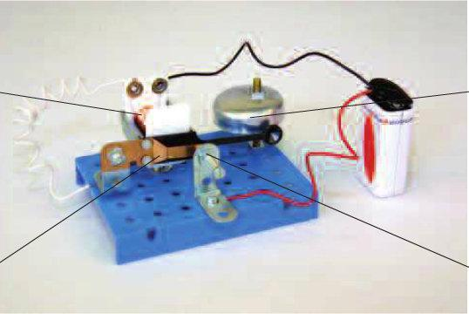 | 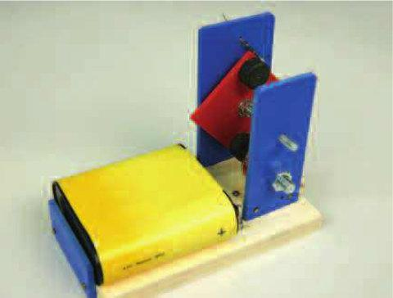
Iz Izotech-ovih gradiv boste sestavili svetilko, električni zvonec in enostaven elektromotor. Naučili se boste osnovnih vezav elektro inštalacij. Spoznali osnove robotike s pomočjo arduino programabilnih ploščic. Oceno dobite sproti z izdelki in vajami v šoli.
Patrick Pirš

IZBRANI ŠPORTI (IŠ) 8. r.


NOGOMET ODBOJKA
Druženje s prijatelji
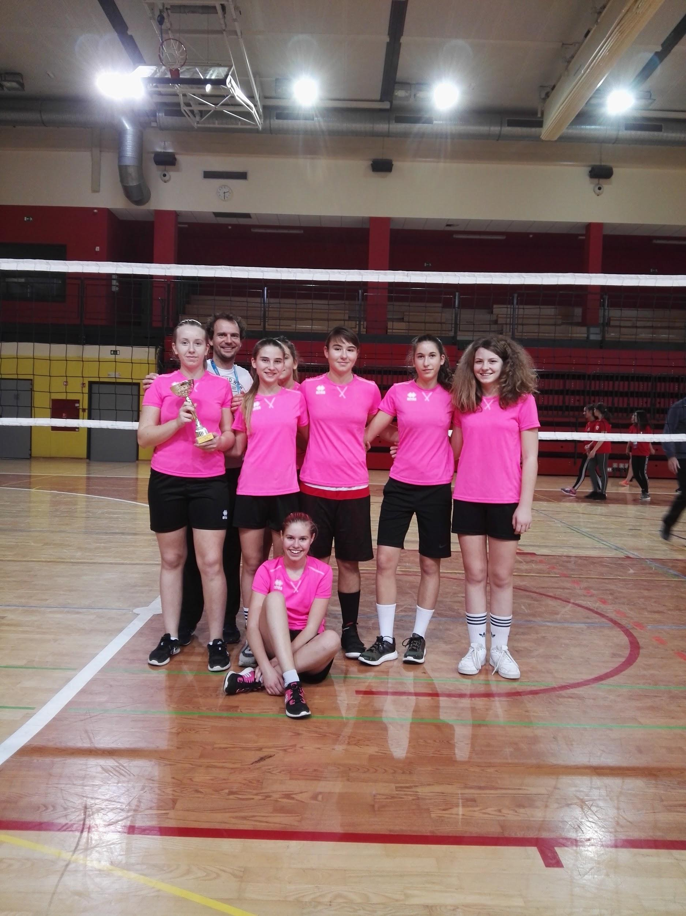
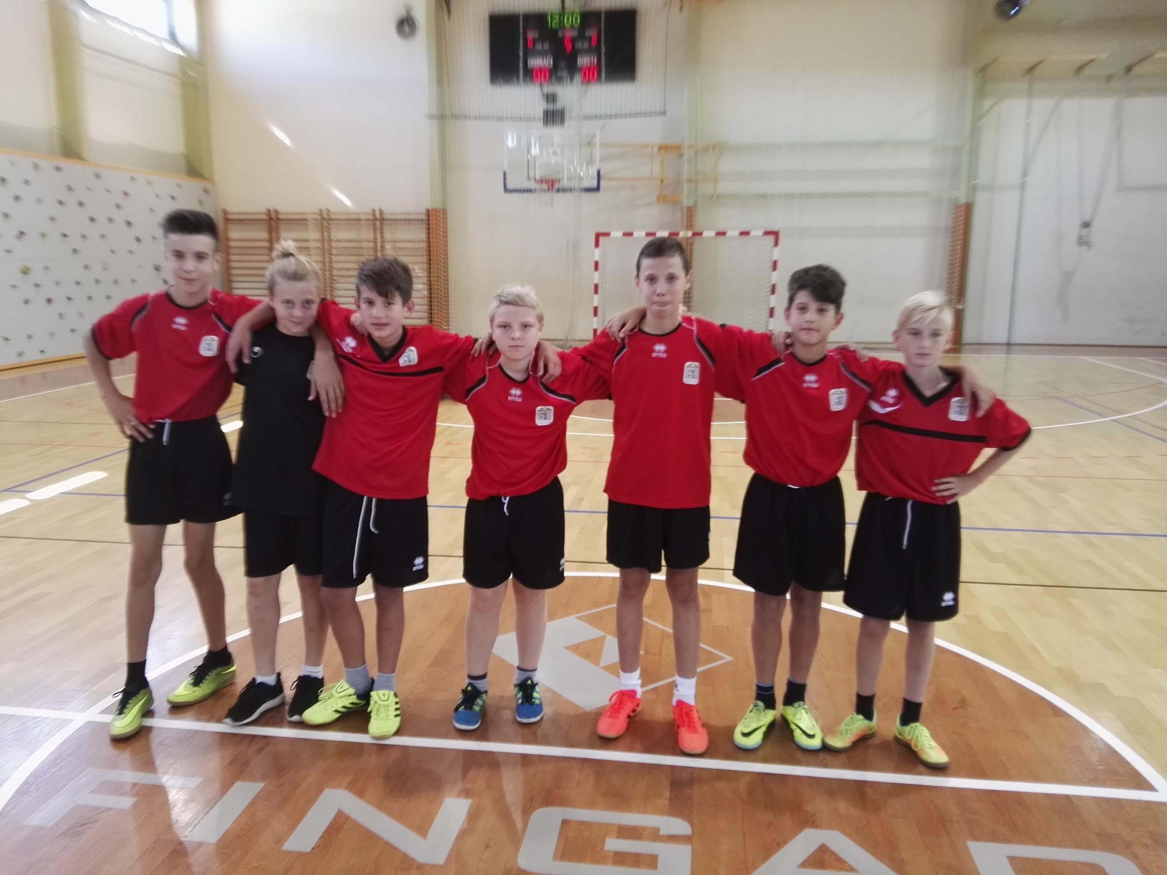

Igra
Preigravanje
Zadetki
Podaje
Tekme

Napadalni udarci
Ogled tekem
Zabavno izkoriščen čas
Zdrav način življenja
Prvaki
Smo mi vsi …
Prijavi se tudi TI !!!

Tilen Druškovič, Nina Šrimpf



KEMIJA V ŽIVLJENJU (KEŽ) 9. r.

Učenke in učenci, ki želite:
- samostojno izvajati preproste in zanimive poskuse,
- spoznavati lastnosti snovi iz vsakdanjega življenja ter
- poglobiti znanja kemije,
pridružite se predmetu Kemija v življenju - KEŽ.
“KEŽ je izbirni predmet pri katerem učenci spoznajo kemijo kot temeljno naravoslovno vedo, povezano z vsakdanjim življenjem, pomembno za reševanje problemov prehrambene, tekstilne, farmacevtske, kozmetične industrije, medicine ter kmetijstva. Vsebine razvijajo sposobnosti vrednotenja vpliva kemije na razvoj umetnosti, modnih trendov, odnosa do narave in širših dogajanj v družbi.”
Romina Prevolšek

LOGIKA (LO) 7. r.

Logika je veda, ki preučuje metode in postopke za razlikovanje pravilnega od napačnega sklepanja. Logika se je razvijala v tesni povezavi z matematiko in filozofijo. Njeni začetki segajo v antično Grčijo in Indijo. Oče logike je bil Aristotel.

Učenci pri urah izbirnega predmeta pridobivajo osnovne logične pojme in se usposobijo za njihovo uporabo:
1. razvijajo sposobnost logičnega mišljenja in natančnega izražanja;
2. usposabljajo se za vztrajno in urejeno delo;
3. uporabljajo logiko pri matematiki, učenju jezikov in naravoslovju ter vsakdanjem življenju in tehniki;
4. pridobivajo samozavest pri samostojnem odločanju in zagovarjanju svojih stališč;
5. razlikujejo argumentirano utemeljevanje od slabega pojasnjevanja;
6. razvijajo govor (retorika).

Večje zanimanje za logiko je posledica pojava večjega števila zbirk zabavnih logičnih nalog in računalniških programov za poučevanje logike.

Albina Plemenitaš

MATEMATIČNA DELAVNICA 7, 8, 9 (MD7, MD8, MD9) 7., 8., 9. r.

Učencem pri urah tega izbirnega predmeta prikažemo na zanimiv način uporabo znanj, ki smo jih obravnavali pri rednem pouku. Čeprav se matematične delavnice navezujejo na pouk matematike, je med njima razlika, kajti tu je pomembna predvsem uporaba znanja. Učenje poteka na podlagi izkušenj ( risanje, načrtovanje, tlakovanje, igranje, modeliranje z materiali, sestavljanje, kombiniranje, štetje itd.). Učenci razvijajo prostorsko predstavljivost, učijo se celovitega načrtovanja in razvoja matematične dejavnosti. Spoznajo matematiko kot delo več generacij in narodov. Oblike dela so prilagojene učencem, zato lahko izbirni predmet obiskujejo učenci različnih matematičnih sposobnosti. Učenci lahko obiskujejo delavnico v osmem ali devetem razredu, tudi če niso bili udeleženi v predhodnih delavnicah.


Albina Plemenitaš

NAČINI PREHRANJEVANJA (NPH) 9. r.

Praktično delo z malo teorije bo potekalo v blok/3 urah skupaj.
Pri tem izbirnem predmetu se bodo učenci poučili o prehranjenosti ljudi pri nas in drugje po svetu, o načinih prehranjevanja v različnih starostnih obdobjih, o vegetarijanstvu, o prehrani športnika, starostnika ter kako mora biti prehrana sestavljena glede na zagotavljanje in ohranjanje zdravja. Spoznali bodo pomen varne, varovalne in zdrave prehrane. Hrano bodo pripravljali na najrazličnejše načine in jo estetsko postregli ter kulturno zaužili.

Učenci:
- razvijajo sposobnosti uporabe, povezovanja in tvornega mišljenja za preudarno odločanje o lastni prehrani predvsem v smislu zagotavljanja zdravja;
- nadgrajujejo vsebine, ki so jih pridobili pri rednem predmetu gospodinjstva;
- poglabljajo znanja predvsem v smislu usmerjanja v nadaljnje šolanje na agroživilskih, gostinsko – turističnih in zdravstvenih šolah;
- razvijajo individualno ustvarjalnost.

Vsebine:
- Prehranjenost;
- Tradicionalni in drugačni načini prehranjevanja;
- Prehrana v različnih starostnih obdobjih;
- Prehrana v posebnih razmerah.

Mira Pevec

OBDELAVA GRADIV – LES (OGL) 7. r.

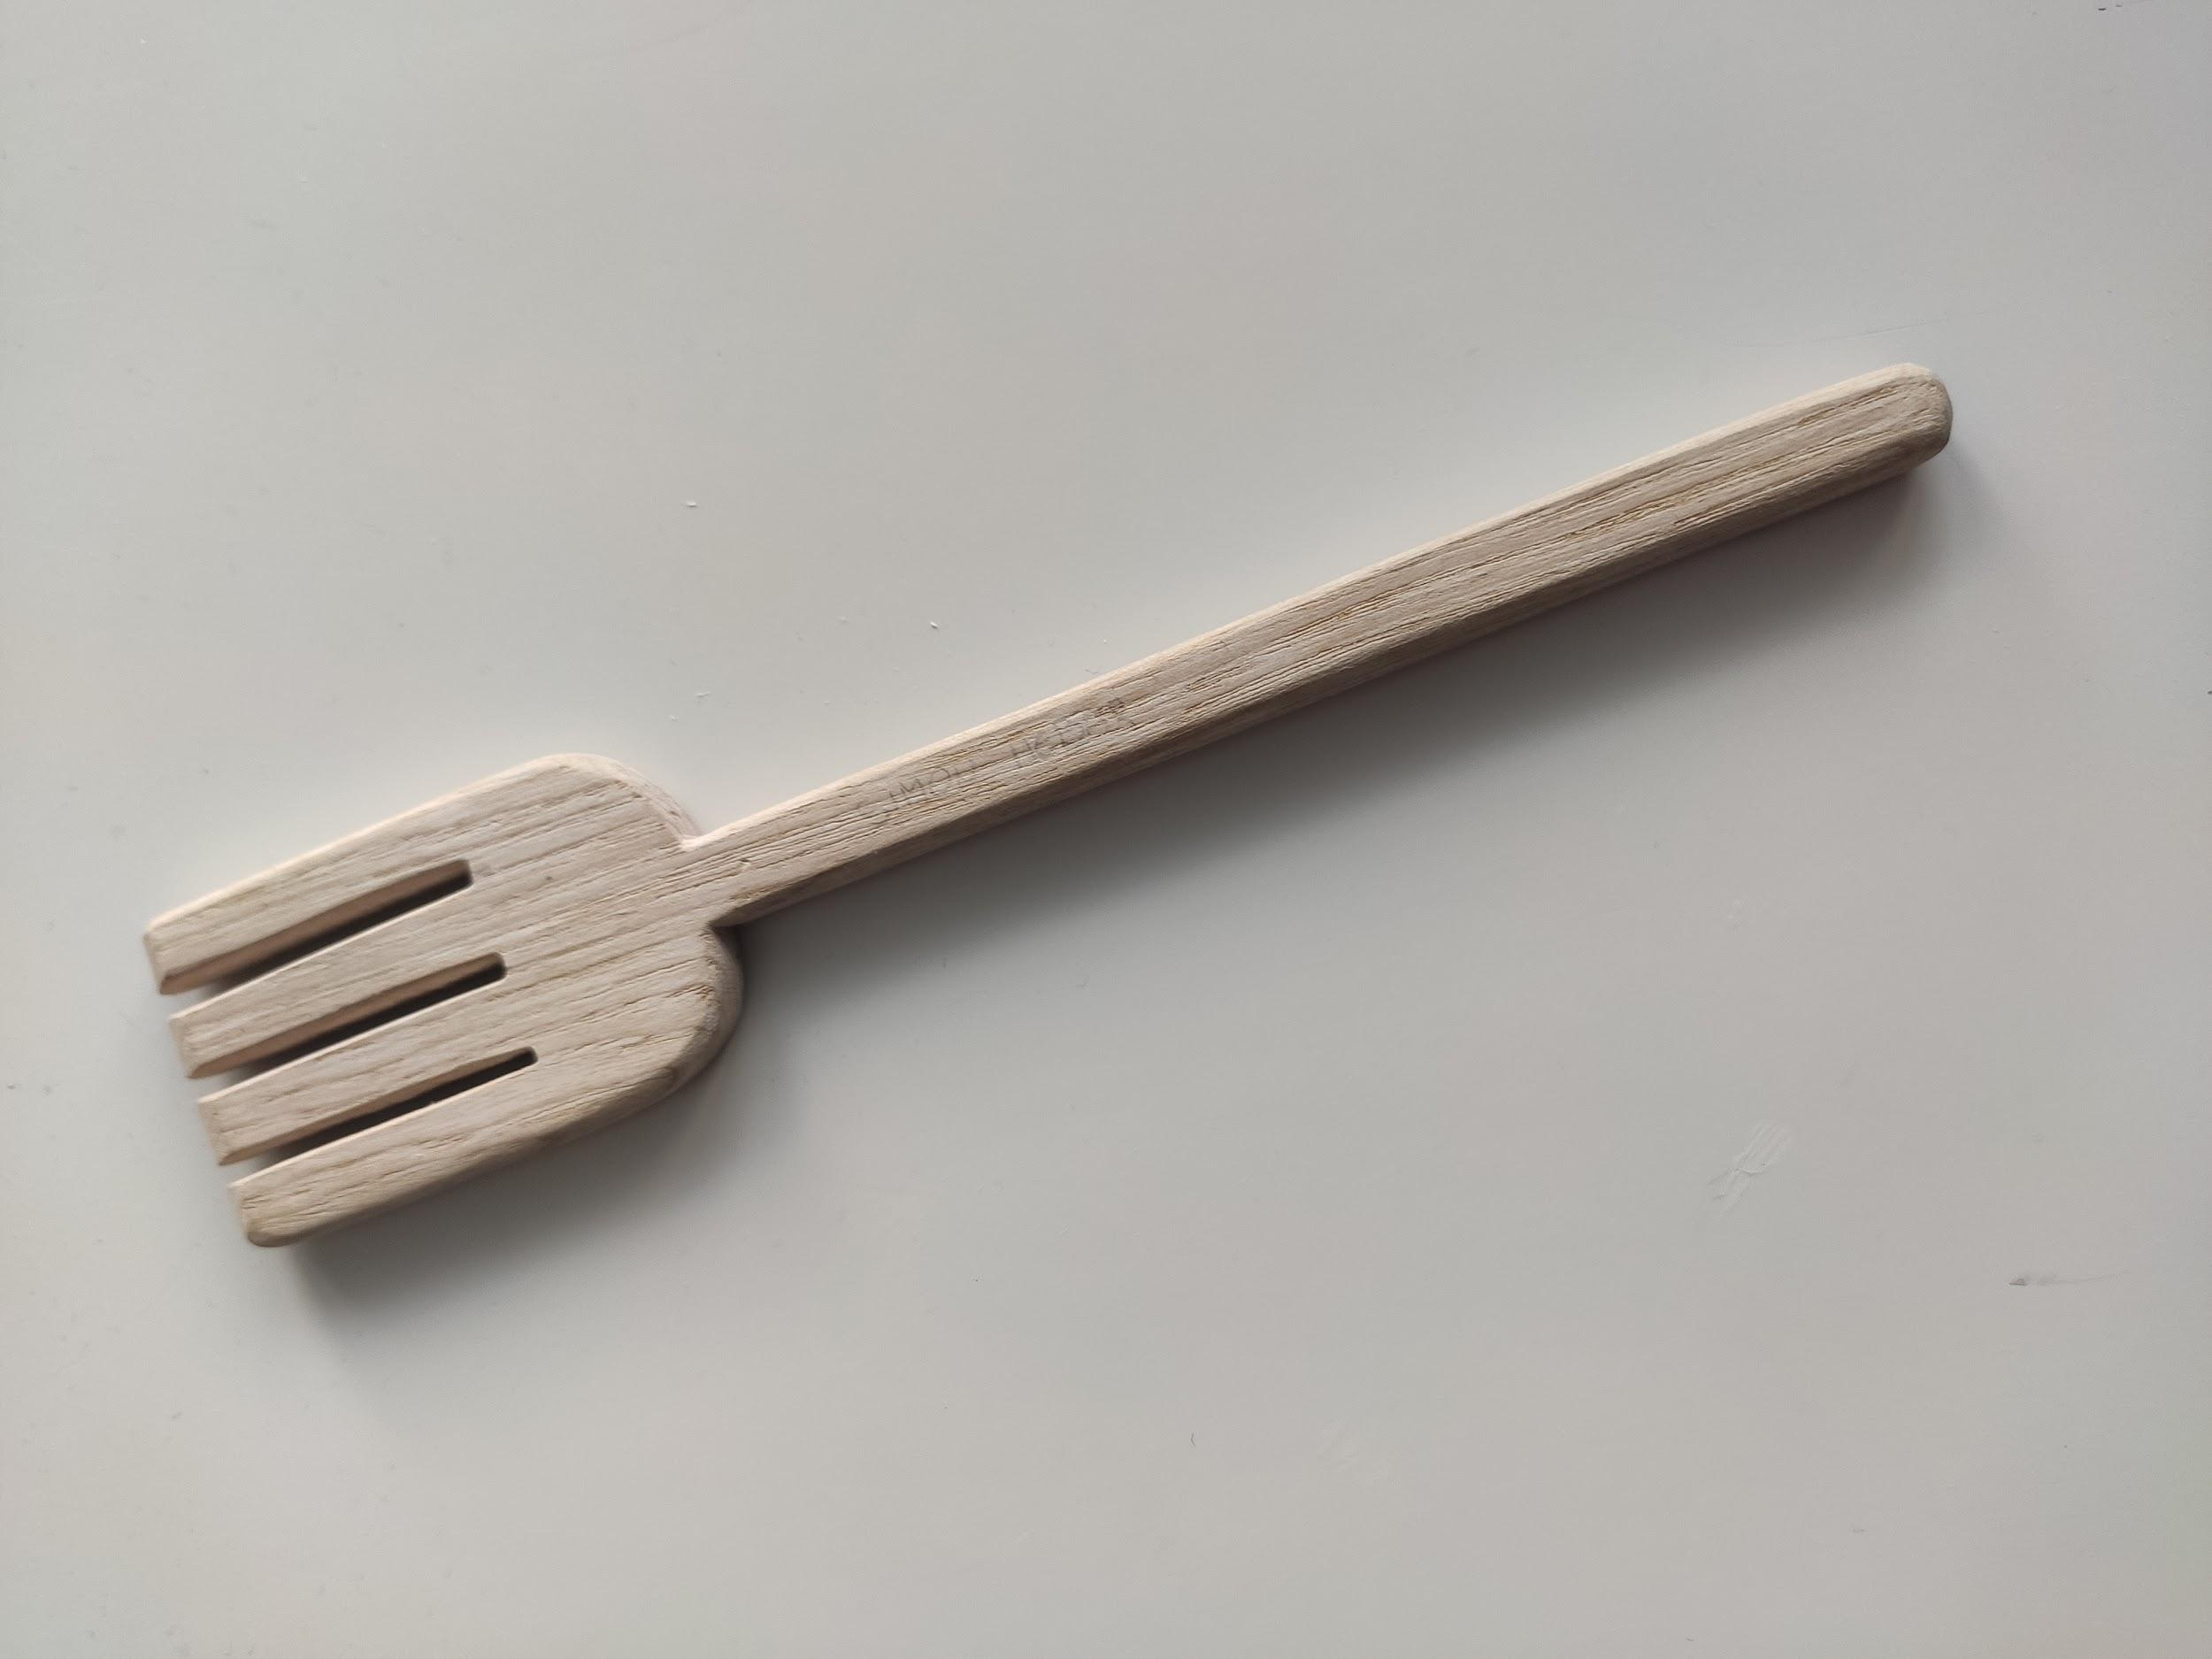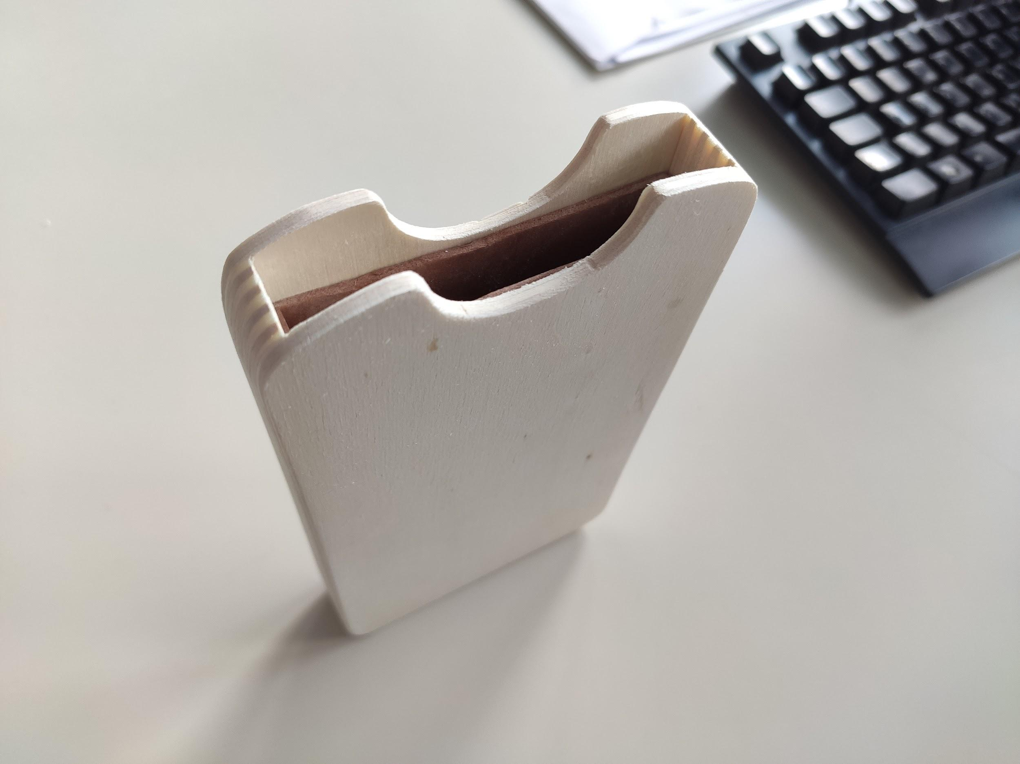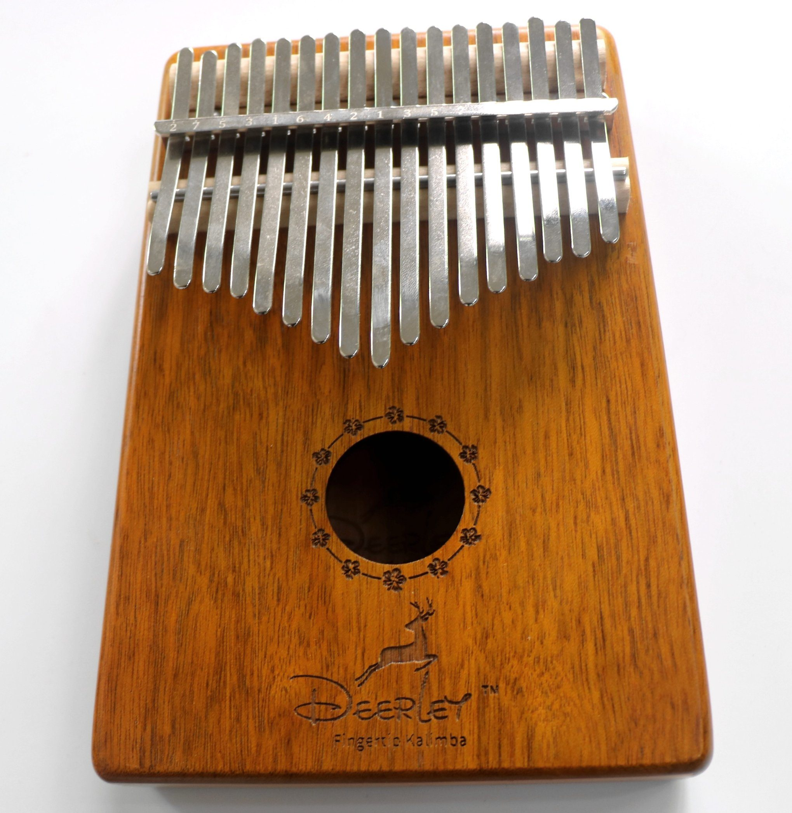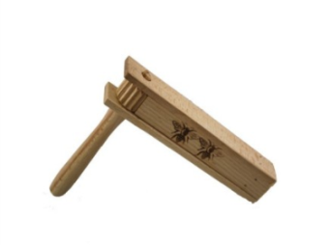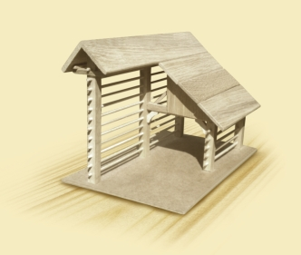
PRI OBDELAVI GRADIV LES BOŠ:
- spoznal obdelovalne postopke obdelave lesa,  - spoznal najrazličnejša orodja za obdelavo lesa,  - izdelal tehnološko dokumentacijo in načrt izdelka,  - izdelal različne uporabne predmete iz lesa,  - izdelal nekatere predmete na slikah...  TESTOV NE BO -> bo samo praktično ustvarjanje. | 
Patrick Pirš



POSKUSI V KEMIJI (POK) 8. r.

Je predmet, ki učencem omogoča
utrjevanje, dopolnjevanje in poglabljanje
znanj kemije, pridobivanje eksperimentalnih
spretnosti ter veščin skozi raziskovalni pristop.

Zato učenke in učenci, ki želite:

- samostojno izvajati preproste in zanimive poskuse,
- spoznavati lastnosti snovi ter
- se seznaniti z delom kemika,

pridružite se predmetu POSKUSI V KEMIJI - POK.

Romina Prevolšek

PLES 7., 8., 9. r. (PLE)

Vsebina:
- PLESI V PARU: Ča-ča-ča, Salsa
- INDIVIDUALNI PLESI: Hip-hop, Pop, Latino, Disco.
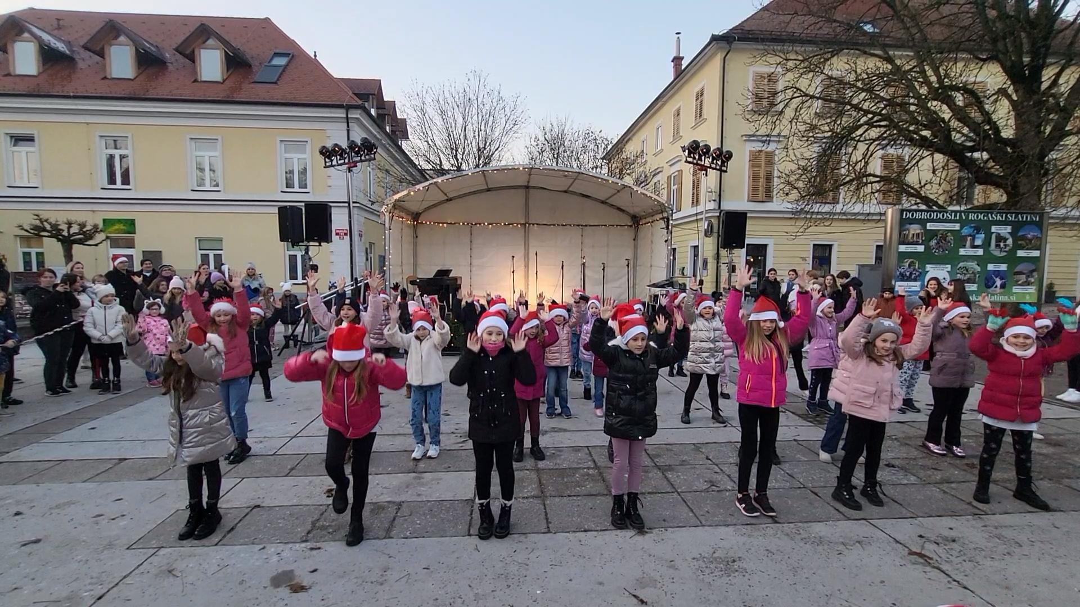
Spoznali bomo najrazličnejše zvrsti plesa ter nadgrajevali že dosedanje znanje in spretnosti. Skozi ples bomo razvijali gibalne sposobnosti, sposobnost samospoznavanja in samoizražanja, naučili se bomo sodelovanja znotraj skupine in kar je najpomembneje, S POMOČJO PLESA SE BOMO ZABAVALI.

Tonja Mašera

RAČUNALNIŠTVO


Urejanje besedil (UBE) 7. r.
Naučili se boste praktičnih računalniških veščin, ki vam bodo prišle prav v šoli in doma. Spoznali boste, kako ustvariti privlačno naslovnico, dodati barvite naslove, smešne slike, načrt za sanjske počitnice, kvize in še več. Ko boste obvladali dokumente in predstavitve, vas bodo vsi spraševali za pomoč. Uporabljali bomo tudi umetno inteligenco, kjer vas čaka posebno presenečenje. Pridite in postanite digitalni mojstri!
Jože Vajdič

Multimedija (MME) 7. r.

Uporabljali boste Microsoft Powerpoint in Google Predstavitve za pripravo nastopov. Predstavitve vam pridejo prav tudi pri ostalih predmetih, ker so projekcije možne v vseh učilnicah na šoli.

Naučili se boste urejanja glasbenih posnetkov v programu Audacity in izdelava videa v Active Presenterju. Objava na Youtubu …

Računalniška omrežja (ROM) 8. r.

Svetovni splet je postal najbolj pomemben način obveščanja in zbirka vsemogočih podatkov, ki jih potrebujemo v vsakodnevnem življenju. Naučili se boste osnove html-ja, uporabo preprostih programov, kot je Nvu za izdelavo spletnih strani in izdelavo s pomočjo spletnih ponudnikov kot je Google.

Izdelali boste tri spletne strani s čimer boste tudi ocenjeni.
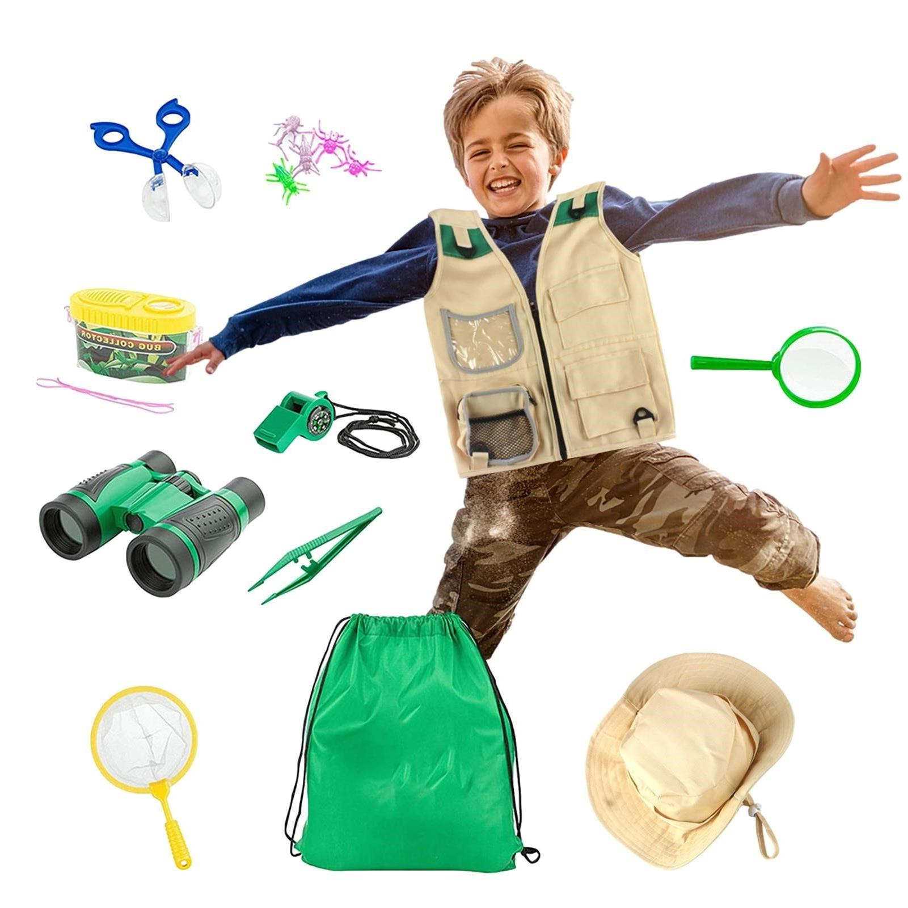
Patrick Pirš

RAZISKOVANJE ORGANIZMOV V DOMAČI OKOLICI (ROD) 7 r.

Če:
- se želiš učiti v naši največji učilnici - naravi;
- se seznaniti s pomenom in načini
varovanja naše naravne ter kulturne dediščine;
- želiš raziskovati naravna (gozd, potok…)
in umetna (park, rastlinjak…) življenjska okolja
v bližnji okolici;
- spoznati metode raziskovanja organizmov,

potem se pridruži izbirnemu predmetu
RAZISKOVANJE ORGANIZMOV V DOMAČI OKOLICI.
Ocenjevale se bodo spretnosti, veščine, odnos do dela ter izdelki.

Romina Prevolšek

SODOBNA PRIPRAVA HRANE (SPH) 7. r.

Delo bo potekalo v blok/3 urah.
Pri izbirnem predmetu sodobna priprava hrane se bodo učenci poučili o prehrani glede na zagotavljanje in ohranjanje zdravja. Naučijo se o pomembnosti varne, varovalne in zdrave prehrane ter načinih priprave hrane.
Delo bo potekalo praktično. Učenci razvijajo sposobnosti uporabe in tvornega mišljenja za preudarno odločanje o lastni prehrani predvsem v smislu zagotavljanja zdravja.
Vsebine so:
- Hranljive snovi v povezavi z zdravjem
- Kakovost živil in jedi
- Priprava zdrave prehrane
- Prehranske navade
Mira Pevec

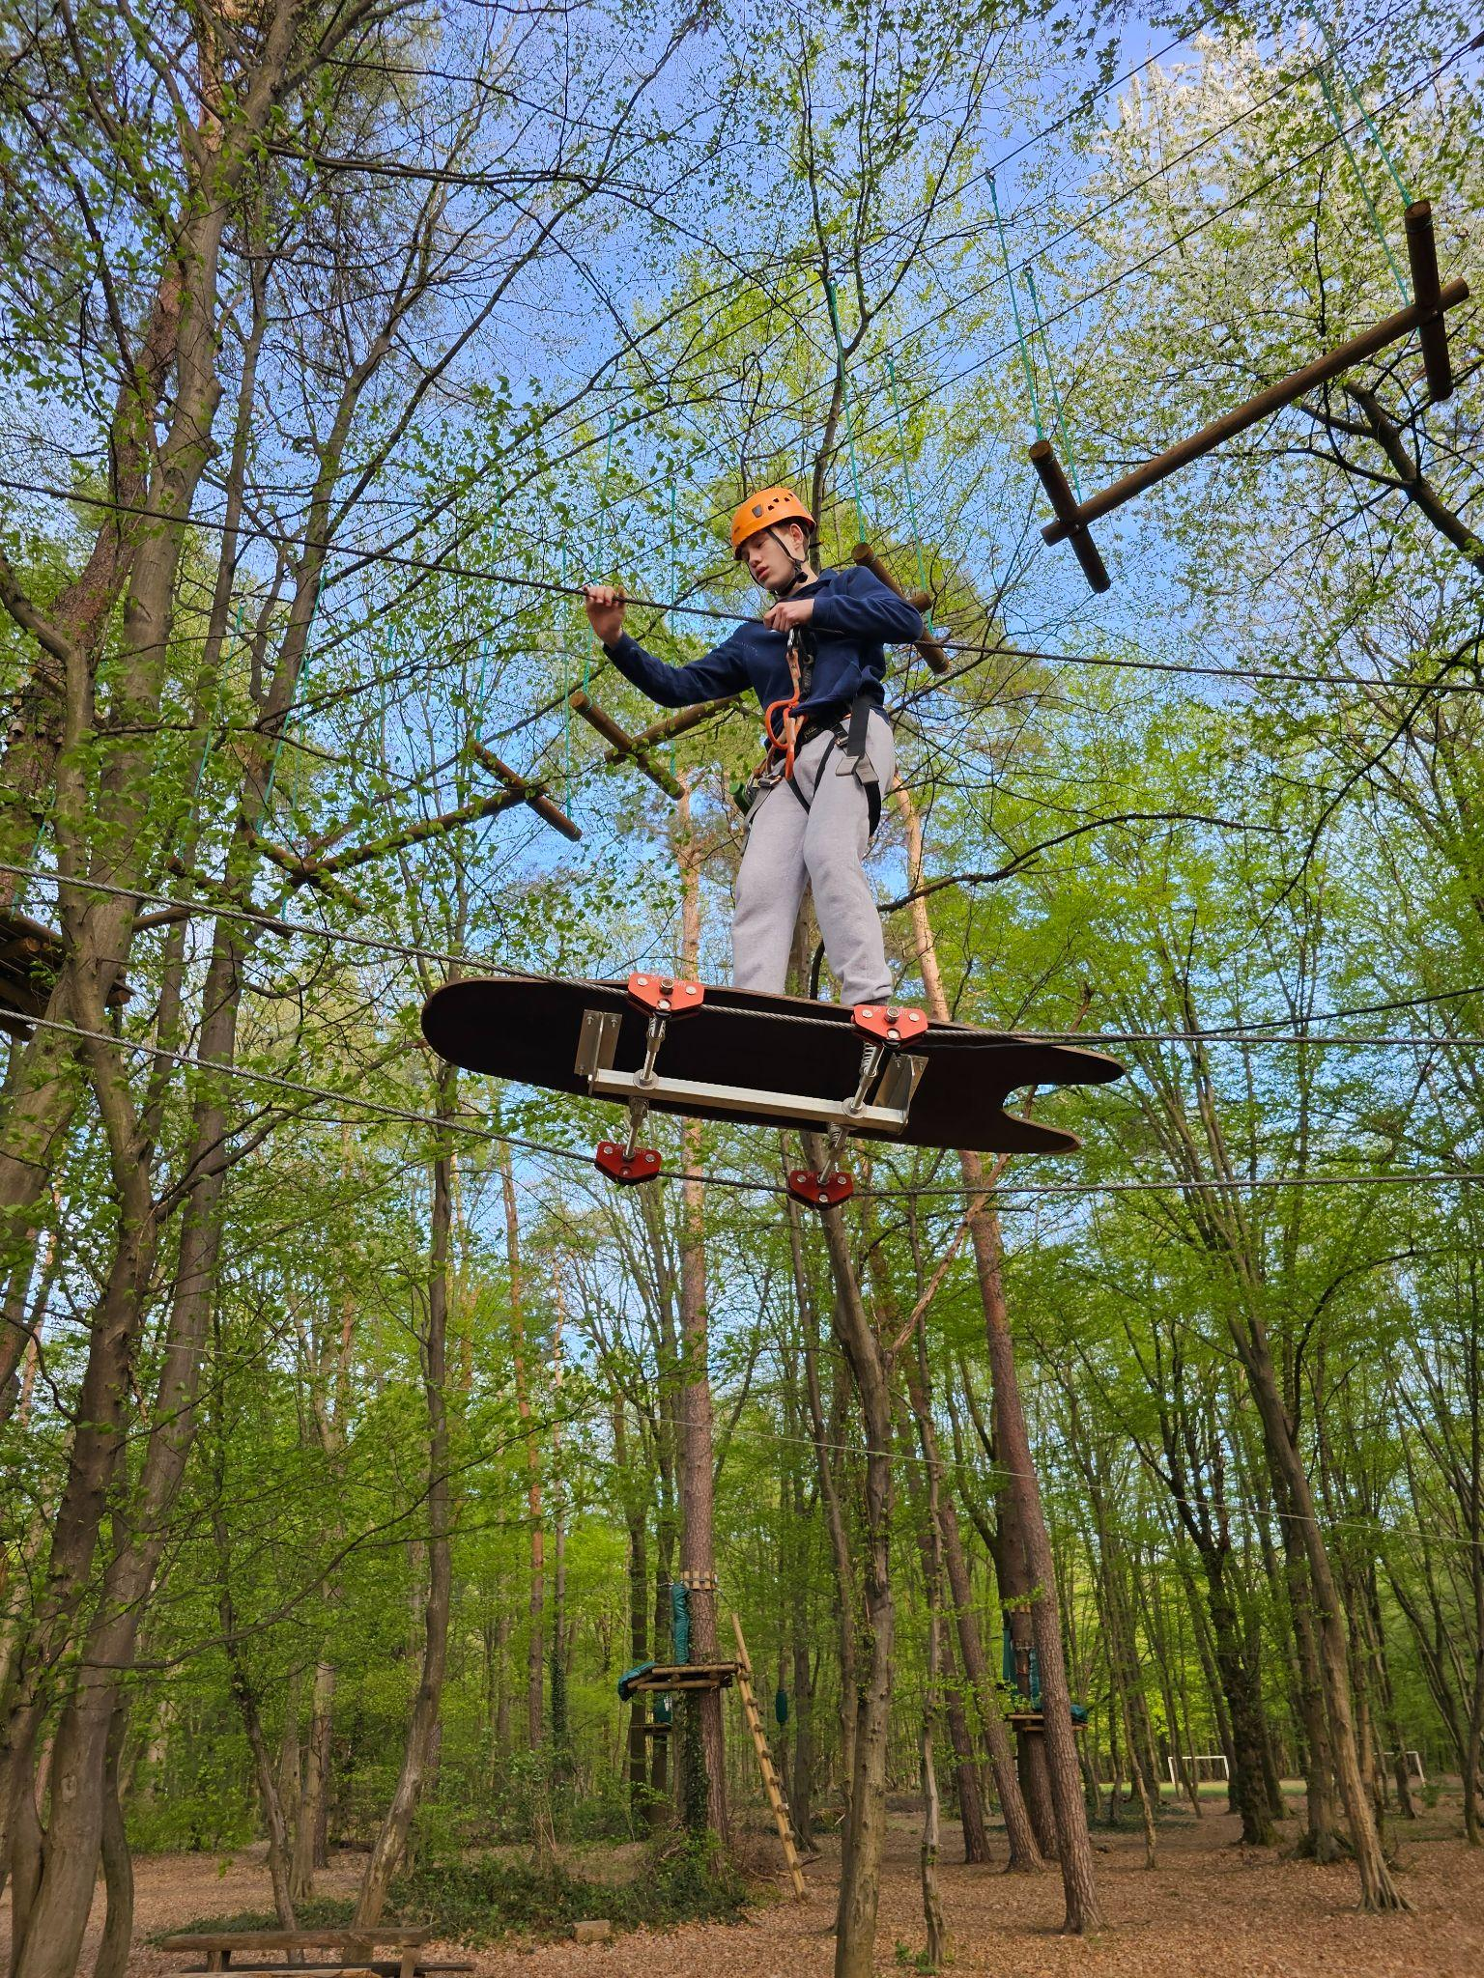
ŠPORT ZA SPROSTITEV (ŠSP) 7. r.

Vsebina:
- kolesarjenje,
- rolanje
- Woop park v Mariboru,
- pustolovski park Betnava v Mariboru,
- sankanje,
- balinanje,
- pohodi,
- odbojka na mivki.
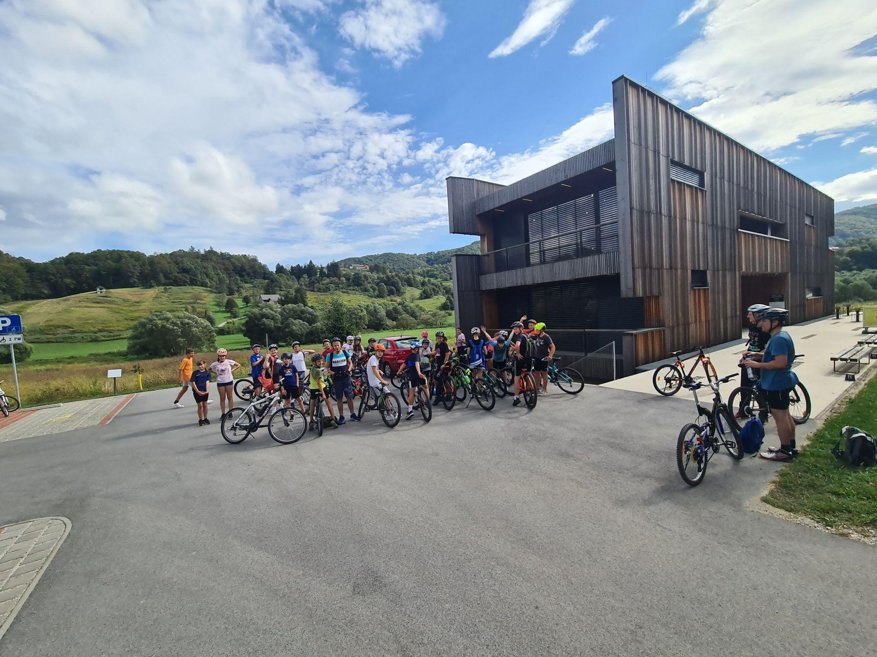

Vse to in še veliko več lahko doživite v programu ŠPORT ZA SPROSTITEV!!!

Tilen Druškovič, Nina Šrimpf

ŠPORT ZA ZDRAVJE (ŠZZ) 9. r.

Dejavnost zagotavlja pretežen poudarek na privzgajanju zdravega načina življenja s pomočjo športa, kar naj bi postala pri udeležencih trajna vrednota. Predmet poteka v sproščujočem, nestorilnostno naravnanem gibalnem udejstvovanju.
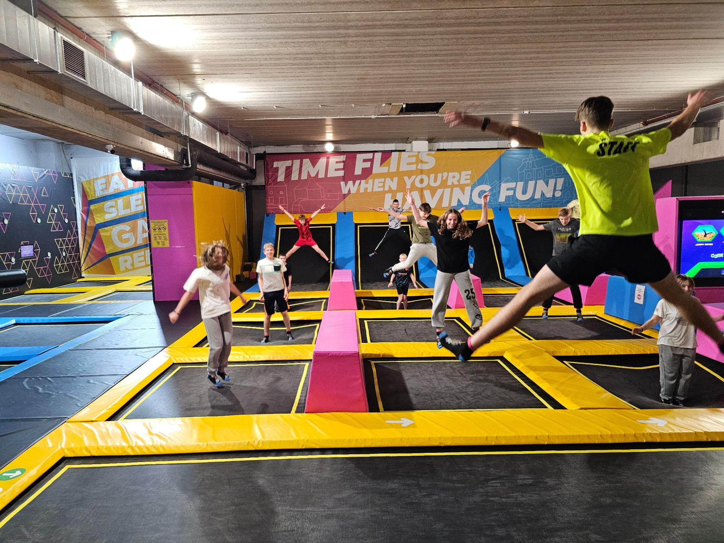
Vsebina:
- kolesarjenje,
- rolanje,
- Woop park v Mariboru,
- pustolovski park Betnava v Mariboru,
- sankanje,
- balinanje,
- pohodi,
- odbojka na mivki.

»Vsa zabava na enem mestu!« Tilen Druškovič, Nina Šrimpf

